1.《机器学习》中几个降维算法
特征向量与特征值：有几个向量(取决于几个特征值)，在被矩阵变换后只发生长短的变化，不发生方向的变化。而特征值就是描述不变的这个特征向量的伸缩比。这个特征向量矩阵可用来代表低维空间。

①mds算法：通过矩阵降维（一次针对某一维）
转换原理：降维后数据点之间欧式距离不变 距离矩阵->过渡矩阵->低维矩阵
(1)由数据矩阵计算行均值、列均值、总均值
(2)上面数据带入推导式求出过渡矩阵
(3)过度矩阵进行特征值分解
(4)特征向量矩阵与特征值对角矩阵组合获得降维矩阵

②isomap算法：
进行mds前，确定每个点的k近邻并计算对应点距离，使用最短路径获取任意两个点距离，获得的距离矩阵作为mds输入
原理：低维距离不能用高维直线距离计算，但能用近邻距离近似

③pca算法：
过程：去均值、对协方差矩阵特征值分解（或原矩阵奇异值分解）、选前d个
低维d的确定：人为指定、重构阈值、交叉验证后再选取
线代含义：数据降维到使得数据分布方差最大的那些维（尽量分开），去掉的维是特征值小的（拉伸幅度小）
为啥做特征值分解/SVD：找一组基向量组成矩阵P，使得PXX^{T}P^{T}表示变换后的对角化的矩阵。

2.cs224n
Lecture 3：global vectors for word representation
①word2vec预测词的数目：窗口大小控制，每次滑动窗口，窗口中心词用skip-gram预测周围的词。初始化两个矩阵为随机任意小数即可，优化非凸但用sgd可以达到较好效果，后面会介绍一些tricks
②权重矩阵稀疏，减少计算量、存储量：设定只有窗口中的词语才会更新，即只更新矩阵中的少数列，或者可为每个词语建立到词向量的哈希映射
③softmax输出时分母计算太繁琐（语料库很大），使用负采样解决：对每个正例（中央词语及上下文中的一个词语）采样几个负例（中央词语和其他随机词语），训练binary logistic regression
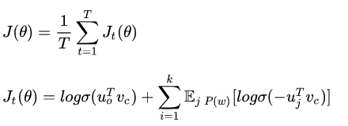
采用上述公式解决了之前的问题：我们放弃softmax函数，采用sigmoid函数，最大化真正的词概率，且不用求一遍窗口中所有单词的输出了。第二项就是随机取K个样本，并最小化这K个词（即噪声词）的概率，P(w)是unigram分布，对词频取了0.75次幂，是一种“平滑”策略，能够让低频词多一些出场机会。
④w2v总结：
- 实际上w2v使得同类型或同时出现的词出现clusters
- 简单过程：遍历每个词、预测周围的词、获取单词同时出现的概率
- 分层softmax：使用二叉树(huffman树)结构实现多次二分类，避免传统softmax要对每个词计算输出概率再求和。更新参数推导：每一项使用逻辑回归，总似然函数可写成最大熵形式使用sgd求解即可，求偏导获得参数更新式。
⑤不用w2v的其他方式：
遍历生成count矩阵，问题：当出现新词的时候，以前的旧向量连维度都得改变，词表大，高稀疏性。解决方法：低维向量，做SVD。改进：限制高频词的频次，根据与中心词的距离减少词频权重，用皮尔逊相关系数代替词频。SVD的问题：计算复杂度高、不方便处理新词或新文档、与其他DL模型训练套路不同。
⑥Glove：
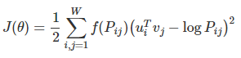
P：两个词共现次数 f：max函数 u、t：两个全局向量
intrinsic评估：与人工标注比对。词向量推断：a与b对应相当于c与哪个词对应？glove效果显著更好，数据量越大越好，词表大不一定好，无数学证明。

Lecture 4：word window classification and neural network
感觉这节没啥内容...
①如果任务的语料非常小，则不必在任务语料上重新训练词向量，否则会导致词向量过拟合。
②介绍窗口分类，根据周围词确定中心词的意思（用在歧义词等特殊用法上），softmax套上去而已
③神经网络前向算法

- 制作小讨论班ppt
内容：概率图串讲、CRF++介绍、CNN+Bi-LSTM+CRF介绍、w2v glove原理介绍

- 综述
读书笔记——中文信息处理发展报告（2016）：
http://www.cnblogs.com/DianeSoHungry/p/8093873.html
感觉这份综述笔记已经整理的比较好了

新的理解：
传统skip-gram 使用softmax计算词j出现在词i上下文的概率，分母为窗口大小
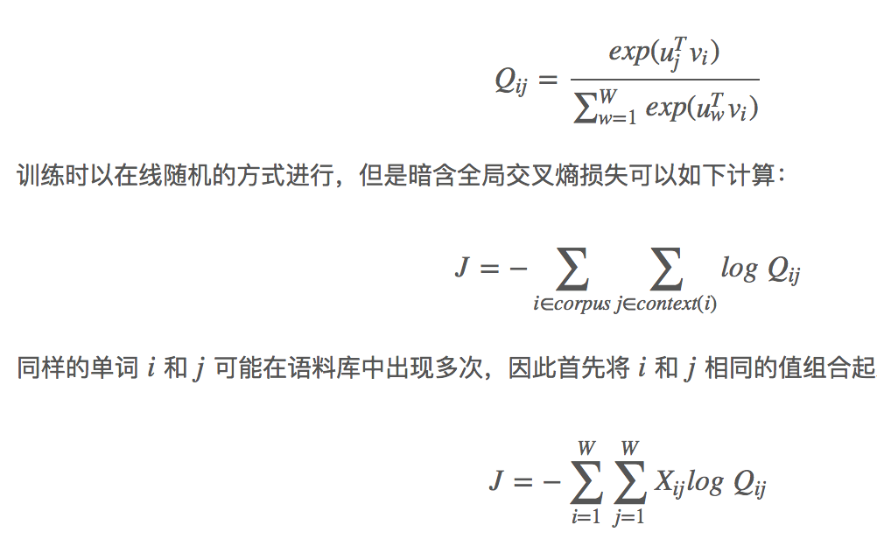
思路：现在我要全局，统计所有词I j 用上共现矩阵X
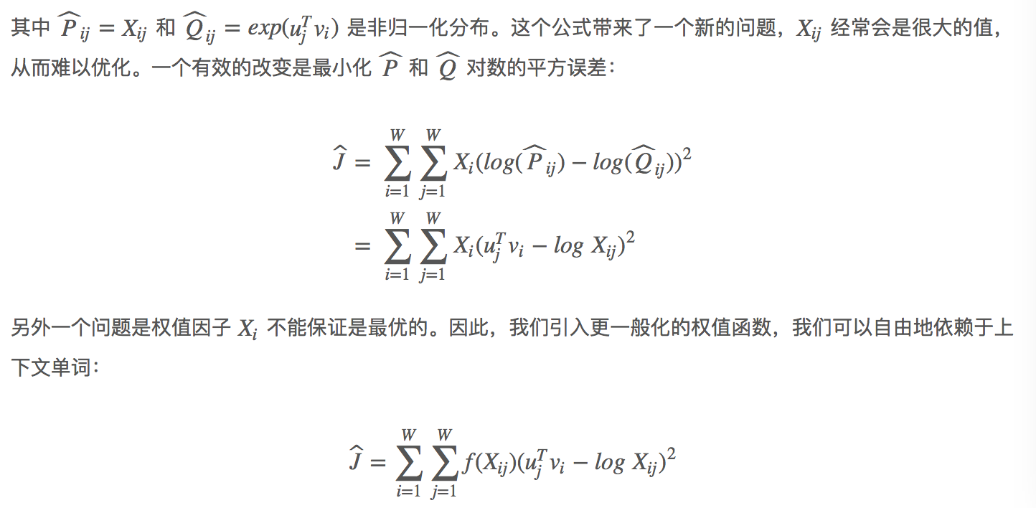
Q改为平方误差，误差最小，u v两个全局向量决定i j同时出现时 共现矩阵i j最小（两者在公式中符号相反）

